Анкета выпускника
1 | Фамилия, имя, отчество  (с указанием фамилии на момент обучения в вузе) | Козлов Михаил Федосович
2 | Место проживания на момент поступления в вуз (достаточно названия населенного пункта | Минская область Стародорожский район д.Залужье
3 | Место проживания в настоящее время вуз (достаточно названия населенного пункта) | Минская область Стародорожский район д.Залужье
4 | Год окончания вуза | 1982
5 | Специальность по диплому | Учитель ОТД и физики
6 | Форма обучения | дневная
7 | В настоящее время Вы работаете по специальности? | нет
8 | Какую должность Вы занимаете  в настоящее время? | Председатель Дражновского сельского исполнительного комитета
9 | Презентация Вашего педагогического опыта | 1982-1984 - мастер производственного обучения в Стародорожском УПК,  1984-1990 – директор Подоресской СШ  1990-2001 – учитель трудового обучения, физики Дражновской БШ, 2001-2005 – директор Залужской СШ  С 2005 по н.время председатель Дражновского сельского исполнительного комитета  Имею грамоты районного, областного комитетов, Министерства образования
10 | Ваше фото (можно в сравнении на момент окончания вуза и в настоящее время) | 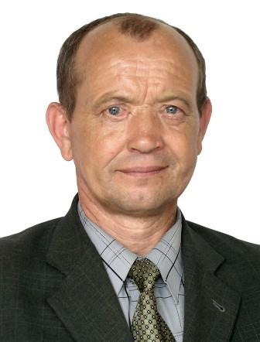
11 | Ваш E-mail | Kvs0710@mail.ru
Благодарим за сотрудничество!

